ZCAD
v0.9.8

Algemene inligting.
Die ZCAD-program (hierna verwys as die program) stel u in staat om sekere prosesse te automatiseer wanneer u die grafiese en tekstuele dele van die elektriese dele van die projek uitvoer:
Algemene kenmerke:
• toerustingplasing op planne
• Manuele aansluiting van toerusting met kabellyne met lengteberekening
• outomatiese aansluiting van toerusting met kabel lyne met lengte berekening
• vorming van kabel tydskrif
• vorming van spasies vir die aansluitskema
• vorming van toerustingspesifikasies en materiale ??
• vorming van grafiese handtekeninge van kabelroetes op die planne
EM (krag toerusting)
•
OPS (brandalarmstelsel)
• outomatiese plasing van brandmelders
• outomatiese nommering van brandmelders in lusse
• vorming van 'n bedradingsuileg vir detektors in kabels
In die huidige weergawe van die program kan daar afwykings wees met hierdie handleiding.

Installering, uitvoering en aanvanklike instellings
Die program benodig nie installasie nie en word in die argief versprei, wat genoeg is om na enige gids op die gebruiker se rekenaar te laai (verkieslik sonder Cyrilliese karakters in die pad)
Om die program uit te voer, moet u die lêer zcad.exe hardloop. Die uitset van vektorgrafika in die program word georganiseer met behulp van OpenGL. Vir die korrekte werking van die program moet die video stelsel van die rekenaar hierdie grafiese biblioteek ondersteun. GDI grafiese backend onder ontwikkeling
Gebruikerskoppelvlak
Die werkvenster van die program:
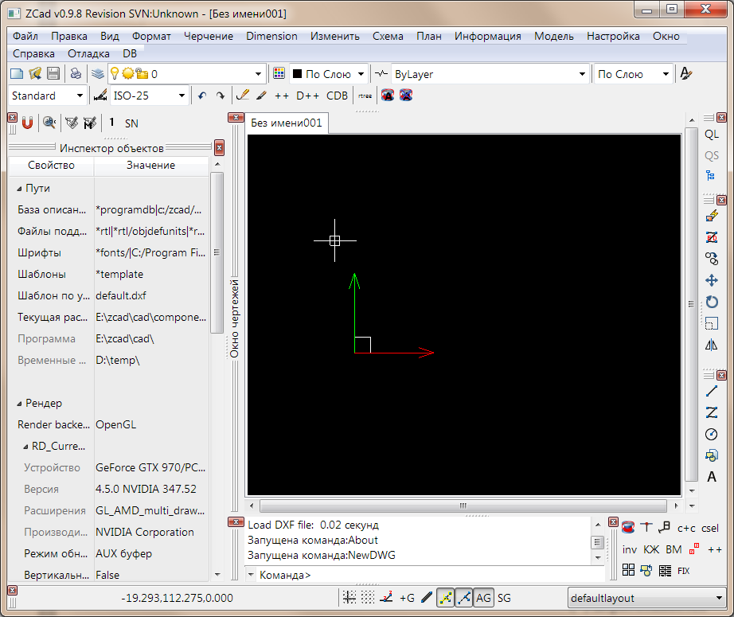

Dit bestaan uit "ingeboude" voorwerp inspekteur vensters, 'n teken venster, 'n opdrag lyn en nutsbalke.
Die bekendstelling van die program is moontlik met die volgende bevelsleutels:

- NLL - NOLOADINGLAYOUT shutdown van die laai van die lêer van die aanhef van vensters, vensters oop nie aangeheg nie, maar docking werk
- SI - STANDARTINTERFACE vol docking af, zcad werk in enkel-venster af (baie onvoltooid)
- UPDATEPO - Deaktiveer laai lokalisering, die Engelse weergawe sal van stapel gestuur word. Ook in hierdie modus is die opdrag om die lokalisasie lêers by te werk, beskikbaar.
- NOSPLASH - deaktiveer skermkiekies
- pad / na / lêer.dxf - maak die gespesifiseerde werkslêer oop met die program.
Die basiese formaat van die program data stoor lêer – DXF weergawe 2000, met die volgende beperkings:
- Nie ondersteun nie THICKNESS
- Nie ondersteun nie ELEVATION
- Blaaie word nie ondersteun nie, slegs MODEL, Wanneer u 'n lêer met velle laai, sal primitiewe van hulle na die model oorgedra word
DXF primitiwe ondersteun deur die program:
Tabel 1
primitief | Graad van ondersteuning
LINE | ten volle
CIRCLE | ten volle
ARC | ten volle
POINT | ten volle
LWPOLYLINE | ten volle
3DPOLYLINE | ten volle
TEXT | ten volle
MTEXT | ten volle
INSERT (вставка блока) | deels - eienskappe word nie ondersteun nie
ELLIPSE | (*)
3DFACE | (*)
SOLID | (*)
SPLINE | (*)
Размерные примитивы | nie alles nie (*)
(*) word gefinaliseer

Hierdie lys sal uitgebrei word, maar daar sal nie volle ondersteuning vir alle DXF primitives wees nie.

Algemene beginsels van werk met die program
Lêers wat deur ZCAD verwerk word, kan in AutoCAD (en ander CAD-programme) geredigeer word sonder om die opdragte te gebruik wat uitgebreide primêre data opruim. As die uitgebreide data van die primitief vernietig word, sal die volgende tydens die daaropvolgende verwerking van die ZCAD beskou word as 'n standaard primitiewe, d.w.z. die kabel sal net as 'n polilyne word, en die toestel sal 'n gereelde blok wees. Ook, sommige ZCAD primitiewe kan nie in ander programme gekopieer word nie.
Voorbereiding vir werk.
Eerstens moet u 'n lêer opstel met planne in die program met meer volledige ondersteuning vir die DXF2000-formaat (byvoorbeeld AutoCAD):
- Breek komplekse primitiewe tot volledig ondersteunde primitiewe uit Tabel 1 (insluitend primitiewe binne blokke);
- Maak die lêer skoon van "onnodige" inligting (laagfilters, onnodige blokdefinisies, velle (oordra nodige inligting vanaf velle na 'n model), ens.);
- Beweeg primitiewe nader aan die oorsprong;
- Stoor as DXF2000.
Die voorbereide lêer kan in die program gelaai word vir werk.
Die ZCAD-projek is 'n dxf-lêer met grafiese inligting. As die grafiese toestelle in die projek geassosieer word met spesifieke toerusting uit die program se databasis, word bykomende inligting oor die verbindings gestoor in 'n lêer met die dbpas-uitbreiding.
Werk in ZCAD is soos om met AutoCAD te werk. Wanneer tekeninge, bindings, opsporing gebruik word, is die uitvoering van opdragte moontlik deur die opdrag te tik of deur in die kieslys of op die nutsbalk te kies. Parameters vir die werking van opdragte, indien nodig, word in die objekinspekteur gestel.
Maar daar is verskille:
- Vir spanne wat die keuse van voorwerpe benodig, word 'n voorseleksie aanvaar, d.w.s. Ten tyde van die uitvoering van die opdrag moet die voorwerpe reeds gekies wees.
Die volgende kortpaaie is beskikbaar vir die vinnige uitvoering van opdragte:

Tabel 2
Kombinasie van | Aksie
CTRL+O | Maak tekeninglêer oop
CTRL+N | Nuwe tekening
CTRL+S | Stoor tekening
CTRL+F4 | Sluit tekening
CTRL+Q | Maak die program toe
CTRL+Z | Ontdoen laaste aksie
CTRL+SHIFT+Z | Herhaal laaste aksie
CTRL+X | Knip uit
CTRL+C | Kopieer
CTRL+SHIFT+C, CTRL+INS | Kopieer met basispunt
CTRL+V, SHIFT+INS | Voeg in
DEL | Verwyder
CTRL+A | Kies alles
CTRL+SHIFT+A | Verwydering van kies alles
CTRL+F | Om te vind
CTRL+T | Maak die projek "deev" venster oop
CTRL+R | Herskep alles
F2 | Bekyk die opdraglyn boekstaaf venster
ALT+S | Springna en naspeur instellings
CTRL+TAB | Volgende tekeningoortjie
SHIFT+CTRL+TAB | Vorige tekeningoortjie
CTRL+A | Kies alles
ESC | Kanselleer opdrag / seleksie
Dubbel klik van muis knoppies, HOME | Wys alles
END | Wys seleksie
Druk die linker muisknop + beweeg die wyser | “Pan” skuif
Druk Ctrl + muis knoppie + beweeg, Ctrl + wyser | 3D-kamera rotasie
Muis wielrotasie, PGUP, PGDOWN | Kamera-skaal / beweging met perspektiefprojeksie

Stoor en oopmaak van projeklêer
Stoor:
Instruksie: | SaveAs
Piktogram:
Gidslys item: | Lêer / Stoor as
Laai:
Instruksie: | Load
Piktogram:
Gidslys item: | Lêer / Open
Ook beskikbaar is 'n vinnige stoor / oopmaak, sonder 'n lêer seleksie dialoog - die QS en QL ikone op die kant nutsbalk, onderskeidelik. In hierdie geval vind stoor en laai plaas in \ van die lêer \ autosave \ autosave.dxf. Skep 'n nuwe weergawe van die lêer in 'n kopie van die lêer \ autosave \ autosave.dxf.

Herskepping van die projek se grafiese voorstelling
In sommige gevalle is dit nodig om die program te dwing om die grafiese inligting op te dateer, byvoorbeeld om die oproep by te werk wanneer die situasie verander in sy bedryfsgebied of die kabelherberekening wanneer die toestel wat daaraan gekoppel is, verwyder word. Dit kan op die volgende manier gedoen word:
Instruksie: | Regen
Piktogram:
Gidslys item: | View / Regenerate

Jy kan ook net die ZCAD-primitiewe (toestelle, kabels, oproepe?) regenereer, wat op baie groot tekeninge gebruik kan word, met aansienlike tydsbesparing vir die volledige herskepping:
Instruksie: | RegenZEnts
Piktogram: | RZ
Gidslys item: | View / Regenerate?

Bykomende primitiewe wat deur die program verskaf word
Veranderlikes
Die program laat jou toe om 'n stel addisionele getikte eienskappe aan enige primitiewe te bind. Hierdie eienskappe word gestoor in dxf in die primitiewe se uitgebreide data. Hierdie meganisme word byvoorbeeld gebruik om eienskappe van outomatiese blokke te "emuleer", om addisionele parameters vir primitiewe te stel (byvoorbeeld die benaming vir HBO)
Die veranderlikes wat aan die primitiewe geheg word, word op die (Variables) veranderlikes-oortjie in die objek-eieskappe venster (objekinspekteur) vertoon, waar jy hul waardes kan verander.

Primitiewe toestel (toestel).
Die simbool van die toerusting op die plan of diagram is die DEVICE (toestel) primitief in terme van ZCAD. In teenstelling met die standaard DXF - INSERT primitiewe (blokinvoegsel) bevat dit beide primitiewe en dinamiese eenhede wat rigid (Streng) gedefinieer is in die blokbeskrywing, en kan relatief tot die invoegpunt geskuif word. Alle toestelbeskrywing name begin met die DEVICE_ voorvoegsel, wanneer 'n blok met 'n naam wat met DEVICE_ begin, outomaties omskep word na die DEVICE primitiewe.

Metodes om blokke / toestelle in 'n tekening in te voeg:
1. Voeg sommige toestelle in vanuit die gidslys in Plan and Scheme.
2. Enige blok of toestel wat in die program vooraf gedefinieer is, kan in die tekening ingevoeg word deur gebruik te maak van die konteks kieslys van die "projekboom"
Instruksie: | ProjectTree
Piktogram: | Tree
Gidslys item: | Aansig / Projekboom
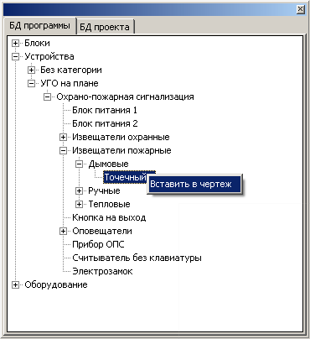

3. 'n Blok of toestel wat in 'n program of tekening omskryf is, kan met die (opdrag) Insert bevel in die tekening ingevoeg word
Instruksie: | Insert
Piktogram:
Gidslys item: | Черчение/Блок

In die eienskappe van die opdrag kan u die naam van die ingevoegde blok kies, asook die skaal en die rotasiehoek van die invoegsel spesifiseer.
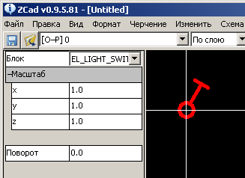

Byvoorbeeld, om 'n rookverklikker (sensor / melder) op 'n plan in te voeg, moet jy die DEVICE_PS_DAT_SMOKE-blokkie invoeg. As jy net die PS_DAT_SMOKE-blok invoeg, sal dit nie in 'n DEVICE-primitiewe omskep word nie en sal dit 'n DXF-INSERT-primitiewe (blokinvoegsel) bly sonder om toestelleienskappe te verkry.
Die DEVICE_PS_DAT_SMOKE-toestel bestaan uit 2 blokke:
- DEVICE_PS_DAT_SMOKE – dinamiese deel van die toestel
- PS_DAT_SMOKE permanente deel van die toestel
Die permanente deel van die toestel bevat die werklike UGO:
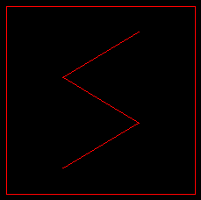
Die dinamiese deel van die toestel bevat bykomende primitiewe byvoorbeeld in hierdie geval:
- Toestelnaam benaming
- Aangehegte kabel stroombaan (trimbaan?)
- Aansluiting vir die aansluit van kabels (daar kan verskeie verbindings wees, dit is 'n onafhanklike toestel).
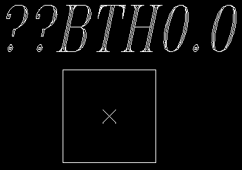

Nadat u die toestel ingevoer het, moet dit sekere parameters toewys. Die stel parameters en hul name by verstek is nog nie volledig gedefinieer nie en kan in latere weergawes verander word. Toegang tot toestelparameters kan verkry word in die objekeienskappe venster (Objekinspekteur) op die veranderlikes (Variables)-oortjie deur op die toepaslike toestel met die muis te kliek.
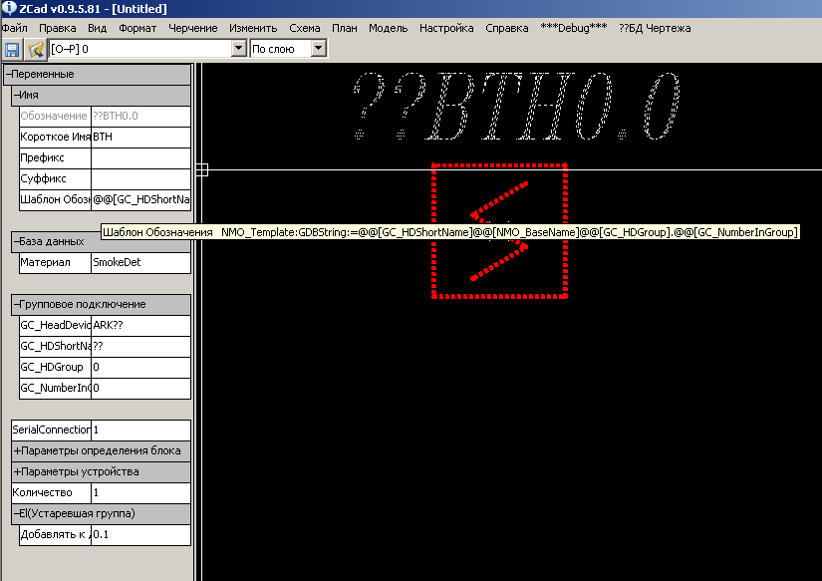
(In die debug-weergawe kan jy volle toegang tot die objek veranderlike module kry met die VM knoppie op die nutsbalk,

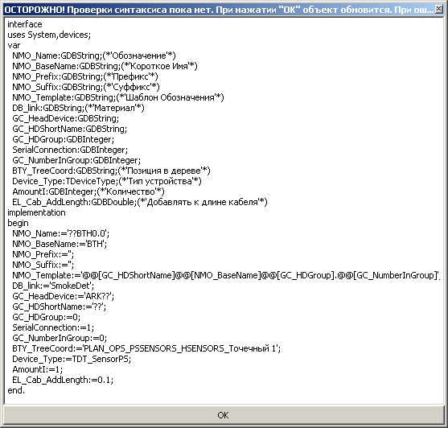
Daar kan jy nuwe eienskappe byvoeg, hul tipe, name en waardes definieer)

Om 'n DEVICE primitiewe te kies, moet jy die primitiewe met die muis spesifiseer vanaf die konstante, nie van die dinamiese deel van die toestel nie. Primitiewe uit die dinamiese deel is onafhanklik en het hul eie eienskappe. Om die keuringsprosedure in die deel van die programvenster te vereenvoudig, is daar 'n knoppie

Переменная: | DWG_EditInSubEntry
Пиктограмма:
Описание: | Вкл./Выкл. отдельный выбор частей динамических объектов

DWG_EditInSubEntry - Modifier seleksie af, in die gedeprimeerde toestand, kan jy toestelle kies deur die primitiewe van die dinamiese deel met die muis te wys, maar in hierdie modus kan jy nie dinamiese primitiewe relatief tot die invoegpunt wysig nie. In die gedrukte toestand word die primitiewe uit die dinamiese deel van die toestel afsonderlik gekies, hulle kan geredigeer word.

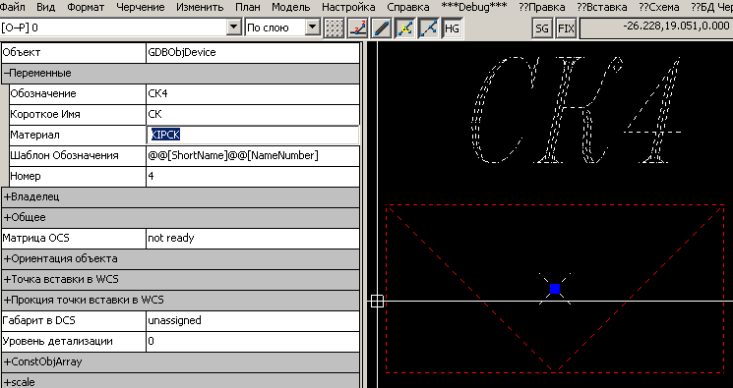
Die toestel wat gekies is se eienskappe is beskikbaar in die voorwerp eienskappe venster (inspekteur).
Notasie Sjabloon (Name_Template String Veranderlike) – Nie verpligte eiendom, stel 'n sjabloon vir outomatiese vorming van benaming. In plaas van die voorkoms van @@ [veranderlike naam], word die waardes van die ooreenstemmende veranderlikes in die benaming ingevoeg. In hierdie geval sal die eienskappe "Kortnaam" en "Nommer" onderskeidelik vervang word, gevolglik sal die benaming "CK4" toegeken word.
Kort naam (stringveranderlike ShortName) – nie-funksionele eienskap, konstante, letterlike deel van die notasie.
Nommer (heelgetalveranderlike NaamNommer) – nie 'n eienskap of toestelnommer nie.
Aanwysing (stringveranderlike, Naam) – Verpligte eienskap, toestelbenaming. In hierdie voorbeeld word die waarde outomaties gegenereer.
As die primitiewe die "Aanwysingsjabloon" - "Aanwysings" -leesalleen beskrywing. Program sal nie veranderings resultate lewer nie. Die program sal steeds die gegenereerde waarde vervang. As daar geen aanwysingssjabloon is nie, kan u enige string spesifiseer.
Materiaal (stringveranderlike Materiaal) – opsionele eienskap - materiaal identifiseerder wat by die spesifikasie gevoeg sal word.
Op hierdie manier kan u die standaard eienskappe van die voorwerpe wysig.
'n Meer kragtige, maar ook 'n meer ingewikkelde manier om toestel eienskappe te wysig is om die voorwerp veranderlike redakteur (objekeienskap redigeerder venster) te gebruik.
Instruksie: | ObjVarMan
Piktogram: | VM
Gidslys item: | Wysig / Objekveranderlike redigeerder

Окно менеджера переменных

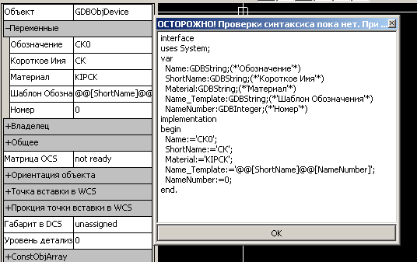

Dit is 'n eenvoudige teksredakteur vir 'n geskrewe pascal-like taal.
Die var-afdeling beskryf die veranderlike eienskappe van die geselekteerde voorwerp.
In die begin ... einde gedeelte word eienskappe aanvanklike waardes toegeken.
Die teks van die script kan geredigeer word, bygevoegde veranderlikes, nie vergeet dat as die veranderlike uit die var-afdeling verwyder word nie, moet dit verwyder word vanaf die begin ... einde afdeling.
Die formaat vir die omskrywing van nuwe veranderlikes (semikolon benodig):
Veranderlike Naam: Veranderlike Tipe; (* 'Eiendomsnaam' *)
Die formaat vir die toekenning van waardes aan veranderlikes (semikolon benodig):
Veranderlike Naam: = Veranderlike Waarde;
Stringwaardes moet ingesluit word in apostrofe.
Sommige beskikbare tipes is:
GDBString | Текстовая строка
GDBInteger | Целое число со знаком
GDBDouble | Число с плавающей запятой

Vir 'n toestel is die belangrikste eienskap die "Aanwysing" (Naam: GDBString; (* 'Aanwysing' *)) waardeur die toestel in die program geïdentifiseer sal word. Die oorblywende eienskappe van groot en groot dien ook om die aanwysing outomaties te genereer, of om die spesifieke eienskappe van die toestel te weerspieël, soos die nommer van die branddetektor in die lus of die krag van die elektriese ontvanger.

Skep jou eie toestelle.
Op hierdie stadium word die gebruiker se skepping van sy toestelblokke belemmer deur die gebrek aan 'n gespesialiseerde redakteur, maar daar is 2 maniere:
1. Kontak die ontwikkelaar.
2. Skep 'n nuwe toestel wat gebaseer is op die bestaande een.
Bestaande toesteldefinisies is in die DXF-lêers in die \ blokke \ el \ algemene \ gids.
_connector.dxf | -Коннекторы
_el.dxf | -Электротехнические устройства
_KIP.dxf | -Устройства КИПиА
_OPS.dxf | -Устройства пожаро-охранной сигнализации
_nok.dxf | -Устройства для редактора схем. В данный момент не поддерживается

Die aanvanklike laai van hierdie lêers word beheer deur die konfigurasielêer \ komponente \ autorun.cmd
Lêer inhoud:

;Коментарий
;*-путь к программе
load(*blocks\el\general\_connector.dxf)
load(*blocks\el\general\_el.dxf)
load(*blocks\el\general\_nok.dxf)
load(*blocks\el\general\_OPS.dxf)
load(*blocks\el\general\_KIP.dxf)
;load(*sample\test_dxf\ps.dxf)

Open die DXF-lêer met die definisie van die verlangde toestel in AutoCAD, plaas die DEVICE_ [DEVICE] blokke en eenvoudig [DEVICE] in die lêer, kopieer die invoegings in 'n nuwe lêer, waar ons die geometrie van die ingevoegde blokke wysig.
Moenie vergeet van die kontoer van snoeiskabels nie. Die lyne wat dit vorm, moet op die afgeskakel-laag SYS_DEVICE_BORDER in die DEVICE_-blok [DEVICE] wees. Ons hernoem die ingevoegde blokke na onderskeidelik DEVICE_ [NEW DEVICE] en [NEW DEVICE], kopieer die invoegsels na die oop DXF-lêer en verwyder dit sodat slegs die definisies van die blokke bly. Stoor die DXF-lêer. In die toestel definisie lêers geopen in AutoCAD, kan die _PURGE-opdrag nie outomaties uitgevoer word nie, net handmatig, onnodige definisies verwyder.
Die geskep toestel kan in ZCAD ingevoer word met die opdrag Invoeging (DEVICE_ [NEW DEVICE])
As die geskep toestel 'n stel uitstekende eienskappe benodig, sal bykomende stappe gedoen moet word:
Deaktiveer (kommentaar) in die lêers \ components \ autorun.cmd aflaai lêers, verlaat slegs die lêer met die verlangde definisie. Byvoorbeeld, die nuwe definisie is in die _OPS.dxf-lêer; daarom moet autorun.cmd soos volg lyk:
;Комментарий
;*-путь к программе
;load(*blocks\el\general\_connector.dxf)
;load(*blocks\el\general\_el.dxf)
;load(*blocks\el\general\_nok.dxf)
load(*blocks\el\general\_OPS.dxf)
;load(*blocks\el\general\_KIP.dxf)
;load(*sample\test_dxf\ps.dxf)
Begin ZCAD en voer die opdrag in die opdraglyn in
ObjVarMan(BD: DEVICE_[НОВОЕУСТРОЙСТВО])
BD-voorvoegsels: beteken die wysiging van 'n stel blokdefinisie veranderlikes. Verander die stel veranderlikes en hul aanvanklike waardes in die oop editor. Stoor _OPS.dxf, sluit ZCAD, herstel \ komponente \ autorun.cmd na sy oorspronklike toestand.

Расстановка устройств
Op die plan wat in ZCAD gelaai word, reël ons die blokke toestelle deur gebruik te maak van die Incert () bevel of subitems van die Plan-spyskaart
Vir die plasing van branddetectoren in rechthoekige kamers is 'n outomatiese modus beskikbaar (PlaceSmokeDetectorOrto opdrag), waarin u die teenoorgestelde (diagonale) hoeke van vertrekke en kamerhoogte moet spesifiseer, die afstand van die detektor-detektor, sal die detektor-muur outomaties gekies word in ooreenstemming met regulatoriese dokumente.
Ons ken die beplande aanwysings in die eienskappe toe aan toestelle.

Примитив CABLE (кабель)
Для соединения устройств в программе используется примитив CABLE - расширение стандартного DXF примитива 3DPOLYLINE.
Instruksie: | El_Cable
Piktogram:
Gidslys item: | План/Кабельная трасса/Новая трасса
Как и устройство, кабель имеет набор специфичных свойств в инспекторе объектов:
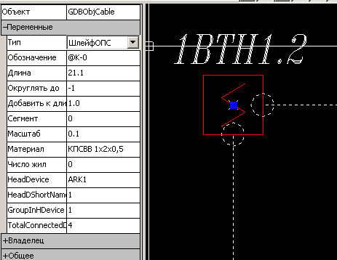

En die ooreenstemmende stel veranderlikes in die voorwerp se veranderlike redakteur:
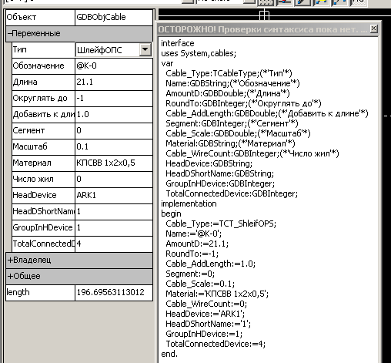
Aanwysing (Naamstringveranderlike) - verpligte eiendom, kabelbenaming. By verstek word die lyn "@ K-N" gevul met N outomaties toegeneem met 1 wanneer 'n nuwe kabel bygevoeg word. Jy kan enige waarde toewys;
Lengte (GDBDouble veranderlike bedragD) - verpligte outomaties bereken eiendom - kabellengte. Dit word bereken deur die formule [die werklike lengte van die poollyn] * skaal + [voeg by lengte] + [voeg by die lengte van alle voorwerpe wat aan die kabel gekoppel is] afgerond na die teken wat in Round to aangedui word. As die Skaal-eienskap 'n negatiewe waarde het, is die lengte gelyk aan sy absolute waarde.
Rond na (integer veranderlike RoundTo) - dui die rigting en diepte van die afrondingslengte aan. Byvoorbeeld, 2 - ronde tot honderde, -1 - ronde tot tiende;
Voeg by lengte (GDBDouble veranderlike Cable_AddLength) toe - die eiendom wat by die formule gebruik word om die lengte van die kabel te bereken, is die lengte wat bygevoeg word aan die werklike lengte, byvoorbeeld die voorraad vir stroping.
'N Segment (integer veranderlike segment) is 'n vereiste eiendom. Dit is nodig wanneer die kabel op verskillende vliegtuie gewys word deur verskillende KABEL-primitiewe (byvoorbeeld, die kabel begin op een fragment, eindig aan die ander kant). In hierdie geval moet die kabels dieselfde benaming toegeken word, en die segment moet met 1 verhoog word, vanaf 0 vir elke stuk kabel. By die verwerking sal die program die stukke aanstoot deur die Segment-waarde te verhoog.
Materiaal (string veranderlike materiaal) - opsionele eiendom - identifikasie van die materiaal wat by die spesifikasie gevoeg moet word
Die kabel het 'n rigting (dit word gevorm wanneer u teken, afhangende van die volgorde waarin u die nodusse spesifiseer). Die kabel rigting word met 'n pyltjie op die laaste nodale punt gevisualiseer.
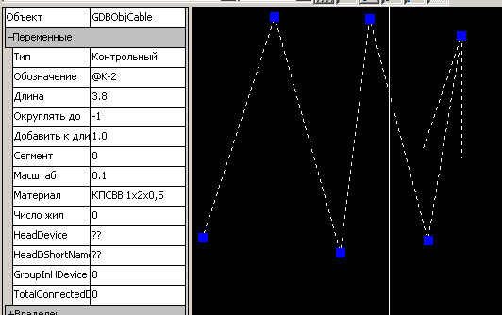

Kabel rigting kan verander word:
Instruksie: | El_Cable_Invert
Piktogram: | Отсутствует
Gidslys item: | Plan / Kabelroete / Verander rigting
Die resultaat van die opdrag:
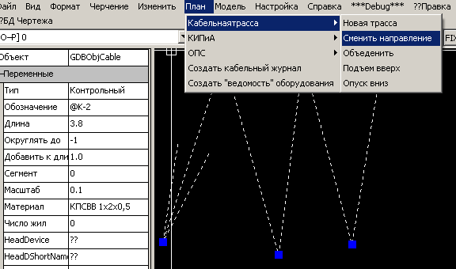

Die meetkunde van 'n bestaande kabel verander
Dikwels is daar 'n behoefte om die lê van die reeds getekende kabel te wysig. As dit nie verband hou met die byvoeging / verwydering van nodale punte nie, kan jy eenvoudig die kabel kies en dit wysig deur die "handles" van vinnige redigering.
Voeg / verwyder Vertices
Instruksie: | PolyED
Piktogram:
Gidslys item: | Edit / Polyline Editor
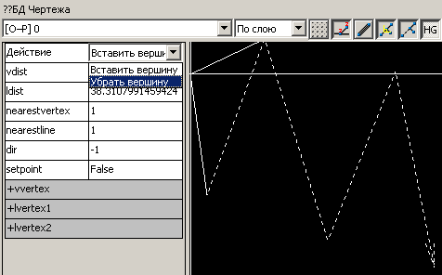
Werkswyses:
• Voeg Vertex in: Eerste klik - bevestig die geselekteerde segment, tweede - voeg 'n hoekpunt by die segment.
• Verwyder Vertex: Kliek - vee die gemerkte punt uit.

Kombinasie van bestaande kabels
Trek 2 kabels uit met aanliggende begin / eindpunte en loop
Instruksie: | El_Cable_Join
Piktogram: | Ontbreek
Gidslys item: | Tekening \ Kabelbaan \ Kombineer

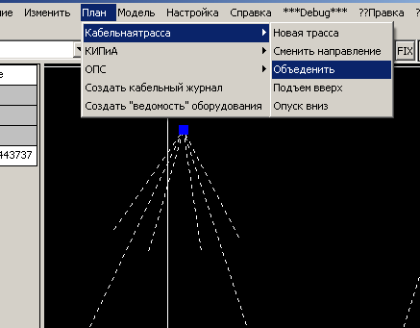

Nadat u gekombineer het, moet u die eienskappe vir die gevolglike kabel verfris (her-teken).

Die kabel verbind met die toestel
Die toestel waaraan 'n kabel geheg kan word, moet 'n koppelstuk in sy samestelling hê (die dinamiese deel); wanneer die ankerpunt van die kabel die toestelkoppel raak, is die kabel verbind en geknip langs die toestel se snoei-kontoer. Daarbenewens word die feit van die konneksie deur sirkels aan die kante van die snoei gevisualiseer:

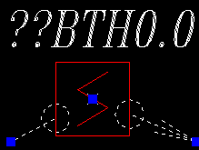
U kan die hulp-aanhangsel visualisering uitskakel deur die HG-knoppie op die boonste nutsbalk te gebruik

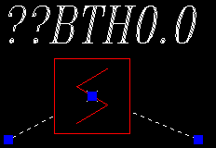

Mag die kabel verbind met 2 toestelle (aan die begin en einde):

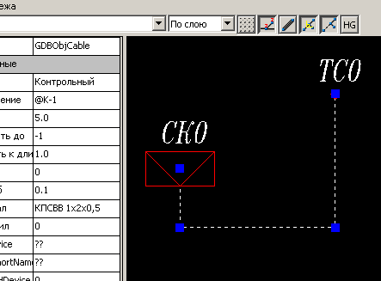

en in serie om verskeie toestelle te verbind:
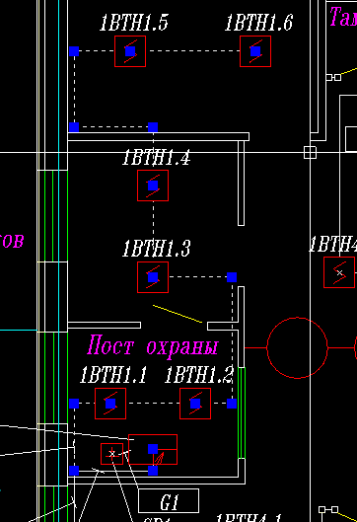

Organisasie van vertikale dele van kabelroetes.
Die program ondersteun 3D-kabelroetes, maar om die ontwerpproses te vereenvoudig, word "virtuele" toestelle vir die opheffing / verlaging van kabels ondersteun:
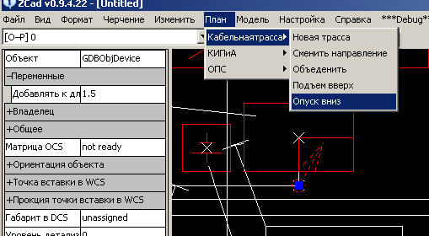

Gevolglik DEVICE_ EL_CABLE_UP en DEVICE_ EL_CABLE_DOWN toestelle. Wanneer 'n kabel aan hierdie toestelle gekoppel is, word die waarde van die parameter 'Voeg by lengte' van die toestel by sy lengte gevoeg.

Handtekening kabel roetes en toestelle
Vir die duidelikheid in die tekening, kan jy oproepe met handtekeninge van kabelroetes en toestelle reël.
Instruksie: | El_Leader
Piktogram:
Gidslys item: | Ontbreek ??
Wanneer die beginsel van die leier binne-in die toestel kom, word 'n handtekening outomaties geskep met die toestelbenaming en 'n tabel van gekoppelde kabels. As dit die kabelroete tref, is 'n tafel voorsien van kabels in die plek van die kabel.
Leiers word opgedateer wanneer die tekening regenereer. As die situasie verander het sedert die oproep van die uitroep ('n kabel is bygevoeg / verwyder in die roete, het die toestelbenaming verander), sal die leier die veranderinge weerspieël.
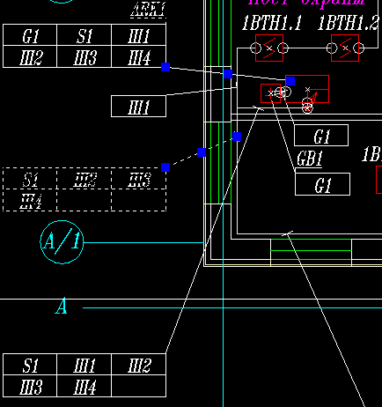

Toerusting soek
Op n komplekse plan is dit moeilik om vinnig die gewenste toestel of kabel te vind.
Instruksie: | El_Find
Piktogram:
Gidslys item: | Модель\Найти оборудование

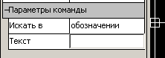

In die parameters van die opdrag kan u die verlangde teks invoer. As u op ENTER druk, sal die soektog uitgevoer word, vir enige voorkoms van teks in die aanwysing van die toestel \ kabel, sal die toestel \ kabel gemerk word met 'n keuse. As slegs een voorkoms van teks gevind word, sal die kamera outomaties beweeg sodat die primitiewe primitief op die skerm heeltemal sigbaar is.

Skep van 'n kabellys
Instruksie: | El_Cable_Legend
Piktogram: | КЖ
Gidslys item: | Ontbreek ??
Vir die geskepte model, kan die kabellys outomaties geskep word wat beide eenvoudige en sekwensiële verbindings weerspieël:
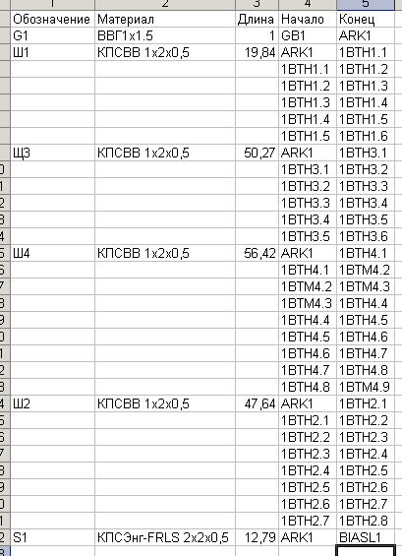
Die kabel boekstaaflêer is in CSV formaat en kan deur enige sigbladverwerker gelees word, soos byvoorbeeld EXCEL.

Skep van 'n materiaallys
Instruksie: | El_Material_Legend
Piktogram: | ВМ
Gidslys item: | Ontbreek ??
'n Rekening van materiale kan ook outomaties geskep word in CSV formaat.:
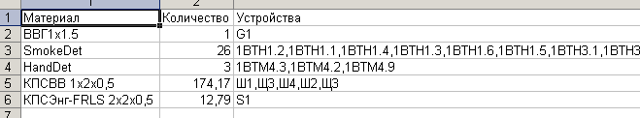

waar:
- Materiaal - die waarde van die eiendom materiaal toestel \ kabel
- Hoeveelheid - die totale aantal toestelle \ kabels met hierdie materiaal
- Toestelle - Aanwysings van toestelle \ kabels met hierdie waarde materiaal

Gepasmaakte instelling.
Iets wat jy kan aanpas.
Fout boodskappe
Terwyl daar baie is : ((
Korreksies en nuwes is bygevoeg. Die opgedateerde weergawe kan afgelaai word vanaf: http://shamangrad.net/project.php?act=view&prj=zcad

